 |  |  |  | Количественные соотношения. Количество вещества. Молярная масса
Расскажу сегодня, что ли, о зловредной роли моли.
Моль съедает шерсть и мех, просто паника у всех….
Ну а в химии - изволь! Есть другое слово «МОЛЬ»
 |  |  |  | Восьмиклассник Костя зашел в магазин и попросил продавщицу продать ему 10 молей поваренной соли. Что ответила Косте продавщица? На этот вопрос вы ответите после изучения новой темы. Чем необычен этот вопрос?
Моль – такое количество (порция) вещества, в котором содержится 6,02 * 10²³ частиц этого вещества.

Физические величины, используемые в быту | Физические величины, используемые в химии и в быту | Физические величины, используемые в химии и в быту
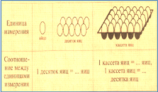 | 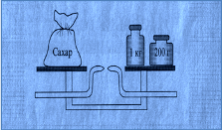 | 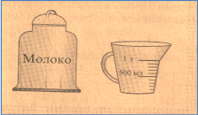
 | При покупке сахара мы определяем его __(массу) при помощи весов, пользуясь единицами измерения – (килограммами, граммами). | При покупке разливного молока мы определяем его _____(объем) при помощи мерной посуды, пользуясь единицами измерения______ (литрами, миллилитрами)

В химии (а также в физике и других естественных науках) приходиться иметь дело с большими количествами мельчайших частиц – с так называемыми структурными элементами материи (молекулами, атомами, ионами, электронами и др.).
Для того чтобы выражать количество таких частиц, ввели единицу количества - моль.
1 моль - это такое количество любого вещества, которое содержит столько же структурных элементов, сколько атомов содержится в 12г нуклида углерода - 12. Экспериментально найдено, что число структурных элементов, отвечающих 1 моль, равно 6,02∙10²³ (постоянную 6,02∙10²³моль⁻¹ называют постоянной Авогадро).
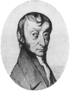  Амедео  Авогадро | Историческая справка  Итальянский физик и химик Амедео Авогадро (1776-1856гг) по образованию был юристом, а математику, физику и химию изучил самостоятельно и настолько хорошо, что преподавал их в университете.  Авогадро вел правильный и размеренный образ жизни, он был отцом восьми детей. Глубоко презирал роскошь и был равнодушен к своим заслугам и известности.
В сосудах находятся вещества разной массы, однако количества вещества во всех случаях одинаково, а именно 1 моль. Следовательно, в каждом из этих сосудов находится одинаковое число структурных частиц- 6,02∙10²³.  На рисунке цилиндры с веществами в 1 моль. |  |  |  |  |  | 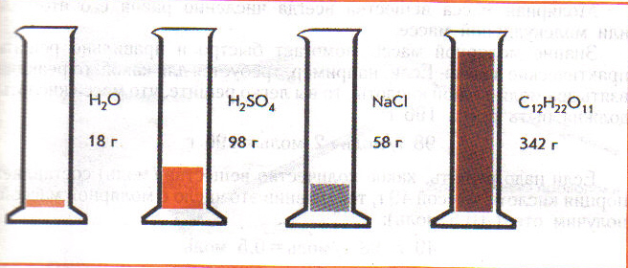
 |  | В пустыне Сахара содержится менее трех молей самых мелких песчинок.  Если взять моль долларов бумажек они покроют все материки Земли двухкилометровым плотным слоем |  |  |  |  |  | .  Постоянная Авогадро настолько велика, что с трудом поддается воображению.  .
Молярная масса  У этой порции вещества есть масса, которая называется молярной массой. Обозначается М, находится по формуле М = m/n. Предположите, в каких единицах будет измеряться молярная масса? Молярная масса по значению совпадает с относительной атомной или молекулярной массой, но различаются единицами измерения (М – г/моль; Mr и Аr – безразмерные величины |  |  |  |  |  |  |  | 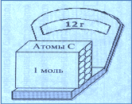
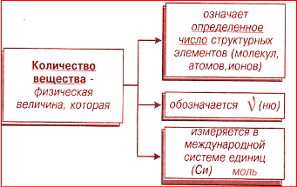 |  |  |  |  |  |  | 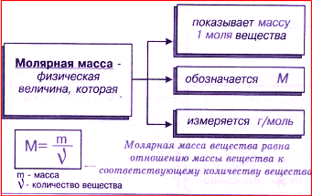
Взаимосвязь физических величин
m = n ∙ M,  n = m/M,  М = m/n, М = М_{ґ}  n = N/N_{A},  N = n ∙ N_{A}, где N_{A} = 6,02∙10²³моль⁻¹
  Формула | Относительная молекулярная масса (Mr) | Количество вещества (n, моль)) | Молярная масса (М, г/моль) | Масса (m, грамм) | Количество частиц (N)
  H₂O | 18 | 1 | 18 | 18 | 6,02∙10²³
  CO₂ |  | 3,75
  NaCl |  |  |  | 72,5
- Попробуем ответить на вопрос, заданный вначале урока: если продавщица хорошо училась в 8 классе, то она быстро посчитает массу (ΝаĊΙ) = 58,5 (г/моль) ∙ 10 (моль) = 585г.
После чего она взвесит соль в пакет и вежливо скажет: «Платите в кассу».
 |  | Выводы.

